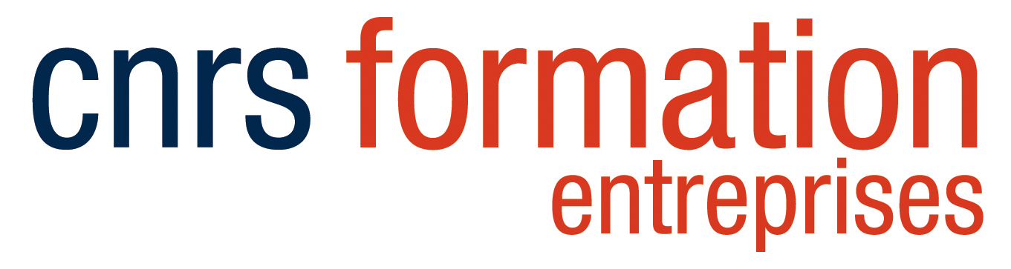

Quelques questions sur vos compétences actuelles et sur vos attentes

Nous vous remercions pour la confiance que vous nous accordez en vous inscrivant à la formation intitulée « Bioinformatique pour le traitement de données de séquençage (NGS) ».

Afin de répondre au mieux à vos attentes, nous sommes disposés à ajuster le contenu des cours et TD que nous vous proposerons. Pour ce faire, nous vous prions de compléter cette fiche et de la renvoyer au plus tôt à rivals@lirmm.fr.

Cochez les cases dans le tableau ci-dessous pour indiquer votre niveau de connaissance des concepts et outils énoncés ci-dessous.

Niveau 1 : bonne connaissance, usage régulier.
Niveau 2 : connaissance moyenne, usage occasionnel.
Niveau 3 : aucune connaissance, jamais utilisé.

L’objectif est de faire en sorte que le cours profite au plus grand nombre et qu’il soit bien ajusté au niveau des stagiaires. Merci par avance de répondre le plus précisément possible, sans vous sur - ou sous-estimer. Indiquez aussi en texte libre et quelques lignes vos motivations et attentes.

Nom et prénom :

Niveau : | 1 | 2 | 3
Informatique
Utilisation d'un système et environnement Linux
Linux : utilisation du terminal et des lignes de commandes
Linux : notions de fichiers, répertoires, déplacement dans les répertoires
Écriture de scripts (ex : Perl, Python, Awk)
Outils bioinformatiques & NGS
Alignement local (Blast)
Notions de base en NGS
Outils de mapping de reads
Analyse fichier SAM
Utilisation d'un pipeline d'analyse
Utilisation d'un visualiseur de génomes (IGV, Tablet, etc.)
Notions d'assemblage
Analyse de transcriptome
Probabilités / Statistiques
Utilisation du logiciel de statistiques R
Probabilité d’une union et d’une intersection d’événements
Lois de probabilité : normale, binomiale, exponentielle

Motivations et attentes :

« Ce questionnaire est facultatif. Le destinataire de ces données est le responsable scientifique de la formation à laquelle vous êtes inscrit(e) ou préinscrit(e) ; elles lui permettront d’adapter au mieux le programme de la formation à vos attentes et à celles des autres stagiaires. Elles seront détruites à la fin du stage. Pour plus d’informations concernant l’utilisation de vos données personnelles, veuillez consulter la notice « Données personnelles » disponible sur notre site internet. »

